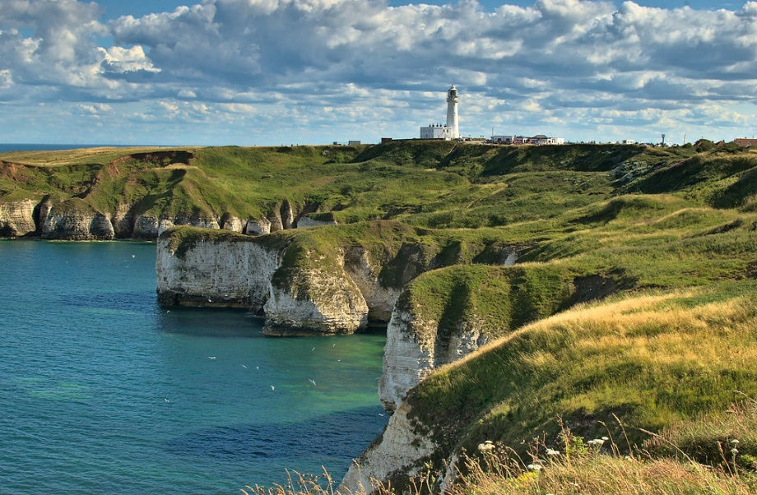
York a severní Anglie
Termín: 20.4. – 26.4. 2024
1. den: Odjezd z České republiky ve večerních hodinách.
2. den: Dopoledne procházka Amsterdamem (Dam, Damrak, Královský palác, Bekynáž, Květinový trh, Oude Kerk..), poté projížďka na lodi slavnými amsterdamskými grachty /komentovaná/. Odpoledne nalodění na trajekt do Newcastelu a ubytování v kajutách.
11290 Kč
3. den: Dopoledne připlutí do Anglie a zastávka u Hadrians Wall, zdi, která po 300 let tvořila hranici Římské říše. Odpoledne prohlídka Durhamu, malebného města, které se pyšní skvostnou katedrálou. Večer ubytování v hostitelských rodinách v Yorku.
4. den: Celodenní výlet do oblasti Flamborough Head, jedné z nejkrásnějších částí křídových útesů, které lemují Velkou Británii. Odpoledne návštěva tajemného města Whitby, procházka k ruinám opatství a návštěva Captain Cook Memorial Museum. Poté zastávka v Goathlandu u starobylého nádraží, odkud Harry Potter odjížděl do Bradavic. Večer návrat na ubytování.
Cena zahrnuje:
• dopravu zájezdovým autokarem (klimatizace, kávovar, lednička, bufet, WC, video)
• 1x trajekt s ubytováním v kajutách, 1 x trajekt/eurotunnel
•3x ubytování v hostitelských rodinách s plnou penzí (oběd ve formě balíčků)
• komplexní cestovní pojištění včetně pojištění storna
• pojištění proti úpadku CK dle zákona
č. 159/1999 Sb.
• na 13 účastníků 1 místo zdarma
pro pedagogický dozor
• bezplatné přistavení autobusu
(min. 13 účastníků)
• dopravu účastníků do místa setkání s hostitelskou rodinou
• služby průvodce po celou dobu zájezdu a dodání informačních materiálů

Cena nezahrnuje:
• MHD a vstupy do navštívených objektů a atrakcí cca 20 Euro + cca 65 GBP (v případě zájmu o Madame Tussaud´s + 27 GBP) - upozorňujeme, že ceníky vstupů platí pro rok 2023. Pro rok 2024 očekáváme mírné zvýšení.

5.den: Dopoledne výlet do oblasti Howardian Hills a návštěva jednoho z nejkrásnějších zámku Anglie – Castle Howard. Odpoledne návrat do Yorku, který býval hlavním městem severu. Návštěva Yorkminsteru, gotické katedrály s e středověkými vitrážemi. Po prohlídce procházka historickým centrem a uličkami The Shambles. Večer návrat na ubytování.
6.den: Celodenní prohlídka Londýna (Westminster Abbey, Parliament, Buckinghamský palác, Trafalgar Sq., Piccadilly Circus, Covent Garden…). Odpoledne procházka po Oxford Street k Hyde Parku (alternativně návštěva Madame Tussaud´s). Večer projížďka na London Eye. Večer návrat zpět do ČR
7. den: Návrat do ČR v odpoledních hodinách.

Rozsah pojištění, které je v ceně zájezdu:

pojištění léčebných výloh v zahraničí 4 mil. Kč
pojištění zavazadel 18 000 Kč
úrazové pojištění – trvalý následek 18 000 Kč
pojištění odpovědnosti za škodu na majetku 1 mil. Kč
pojištění storna zájezdu v případě onemocnění, úrazu či živelné pohromy 80% stornopoplatku
pojištění storna zájezdu v případě závažných rodinných událostí (úmrtí v rodině atp.) 100% stornopoplatku
Stornopoplatky /v případě, že zrušíte zájezd z jiných důvodů, než je onemocnění či závažní rodinné důvody/ si CK účtuje tyto stornopoplatky:
a) skutečně vzniklé náklady, nejméně však 30% ceny zájezdu, pokud dojde ke zrušení účasti dříve než 30 dnů před uskutečněním zájezdu
b) skutečně vzniklé náklady, nejméně však 50% ceny zájezdu, pokud dojde ke zrušení účasti mezi 29.-20. dnem před uskutečněním zájezdu
c) skutečně vzniklé náklady, nejméně však 70% ceny zájezdu, pokud dojde ke zrušení účasti mezi 19.-11. dnem před uskutečněním zájezdu
d) skutečně vzniklé náklady, nejméně však 90% ceny zájezdu, pokud dojde ke zrušení účasti mezi 10.-5. dnem před uskutečněním zájezdu
e) 100% ceny zájezdu, pokud dojde ke zrušení účasti v posledních 4 dnech před uskutečněním zájezdu.
Upozorňujeme studenty s pasy mimo EU (zejména Vietnam, Ukrajina, Rusko), že pro ně platí pro vstup do Velké Británie vízová povinnost. CK víza nezajišťuje, ale v případě, že nás osoby potřebující vízum kontaktují, pošleme vám podrobnější informace, jakým způsobem vízum zajistit.

Platba zájezdu proběhne ve 2–3 splátkách s tím, že celý zájezd by měl být uhrazen cca 6 týdnů před odjezdem. Pokyny k platbě obdržíte po uzavření přihlášek.

Závazná přihláška na zájezd
Jméno a příjmení, třída:

Datum narození:

Státní příslušnost a číslo pasu:

Souhlasím, aby se můj syn/moje dcera zúčastnil/a zájezdu do Velké Británie ve dnech 20. 4. – 26. 4. 2024 a zároveň potvrzuji, že jsem se seznámil/a se storno podmínkami CK Royal (viz výše).
…………………………………….…………………….
Podpis zákonného zástupce

